|  |  |  |  |
| --- | --- | --- | --- |
|  |  |  |  |
|  |  |  |  |
|  |  |  |  |
|  |  |  |  |
|  |  |  |  |
|  |  |  |  |
|  |  |  |  |
|  |  |  |  |
|  |  |  |  |
|  |  |  |  |
|  |  |  |  |
|  |  |  |  |

**IES Enrique Tierno Galván**

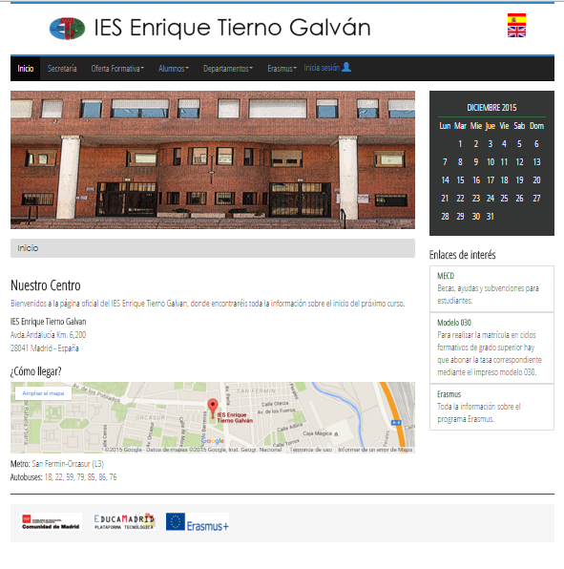

*Diseño de Interfaces Web*

*Alba Recio Sansón*

*Índice*

1. Páginas y documentación consultada.
2. Guía de estilos.
   1. Estructura de la página.
   2. Tipografía y tamaño.
   3. Colores
3. Imágenes.
4. Chequeo de código.

**4.1** Chequeo de código HTML.

**4.2** Chequeo de código CSS.

1. Chequeo Responsive Web Design.
2. Autoevaluación.
3. Páginas y documentación consultada.

Para diseñar la página he visitado varias páginas con la intención de obtener ideas, las páginas son otros institutos:

**IES Virgen de la Paloma**

<http://www.palomafp.org/joomla32/index.php>

**IES Juan de la Cierva**

<http://www.educa2.madrid.org/web/centro.ies.juandelacierva.madrid>

También he visitado páginas y he visto tutoriales para conocer mejor bootstrap y sus clases.

<http://www.w3schools.com/>

<http://getbootstrap.com/>

<http://www.falconmasters.com/category/cursos/>

Además, busque información de calendarios animados con jquery que me gustaría implantar más adelante (segundo calendario)  
http://kylestetz.github.io/CLNDR/

1. Guía de estilos.

2.1 Estructura de la página.

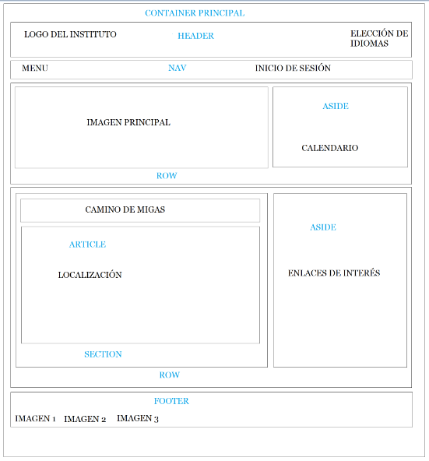

* 1. Tipografía y tamaño.

Para el diseño de la página se han utilizado dos fuentes:

1. *Century Gothic*

Se ha utilizado en el logo para el título del instituto y en el camino de migas.

1. *Open Sans Condensed*

Se ha utilizado para el resto de la página.

***Tamaño de letra***

Para body: 1.9em

Para h2: 30px

Para h3: 24px

Para h4:18px

2.3 Colores.

Colores utilizados como base:

* + - * Blanco el fondo de la página y de los contenedores.
      * Negro para el menú y el fondo del calendario. 

Los colores utilizados:

* + - * Azul para las líneas de la cabecera 
      * Verde utilizado en el calendario, tanto en la línea de separación como en la selección de un día, en los títulos de los enlaces de interés y en el hr de separación entre sección y pie 
      * Gris para el fondo del pie de página. 

1. Imágenes.

Las imágenes han sido tratadas con Adobe Photoshop cs6 reduciéndolas de tamaño consiguiendo que su peso fuera óptimo para la página.

Todas las imágenes han sido guardadas para web en .png

La imagen principal además de reducirla de tamaño, también tiene añadido un filtro “bordes añadidos”.

* + - * Logo: 691 x 60px
      * Imagen principal: 600 x 205px
      * Imágenes pie de página: las tres imágenes tienen 131 x 38px

1. Chequeo de código.

4.1 Chequeo de código HTML.

El código HTML ha sido validado sin ningún error.

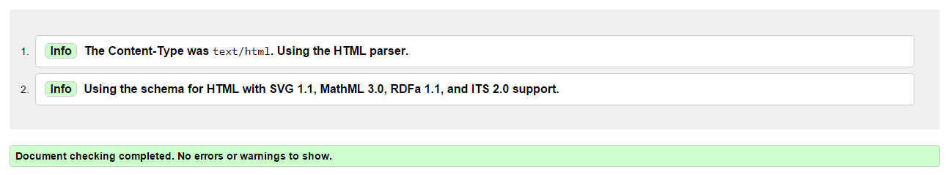

* 1. Chequeo de código CSS.

El código CSS ha sido validado y no se ha encontrado ningún error.

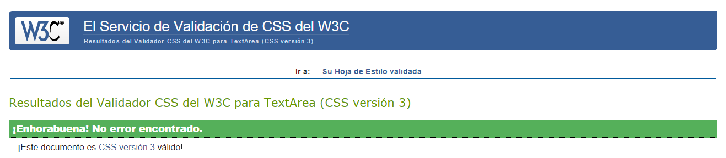

1. Chequeo Responsive Web Design.

Para validar el código Resposive Web Design he utilizado la herramienta, **responsinator,** <http://www.responsinator.com/>

En esta herramienta podemos validar en distintos dispositivos

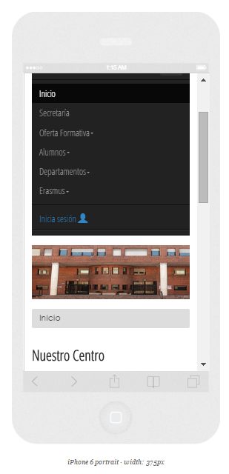

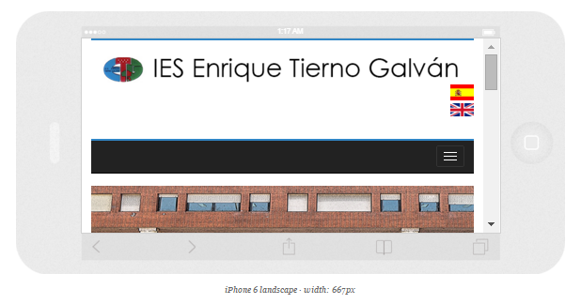

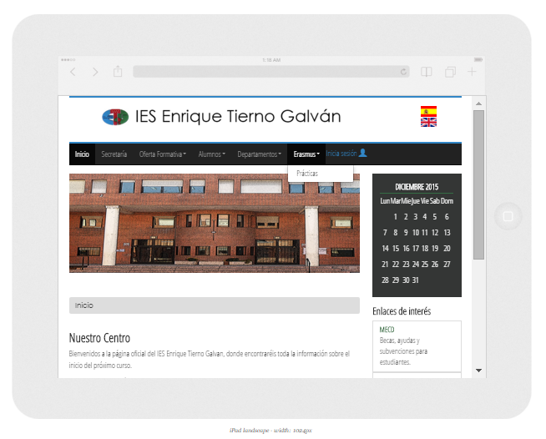

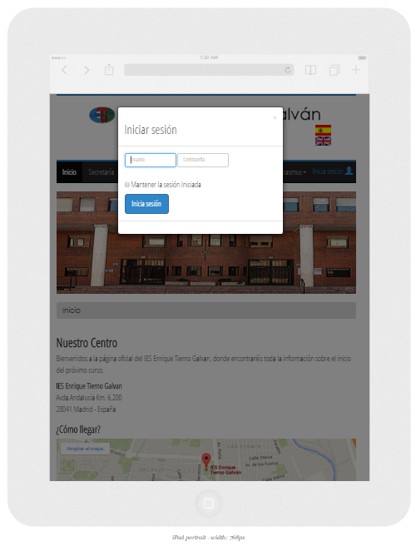

1. Autoevaluación.

El diseño de la página tiene un diseño moderno, pero no olvidando que es una página para un instituto, visualmente se aprecia el fin que tiene.

La implantación de bootstrap ayuda a que el diseño sea animado.

Una crítica es el calendario el cual solo está el diseño y me gustaría que funcionara por completo.